附件4 会议联系方式

西南交通大学 代彬
手机：13548053724（手机微信同号）
邮箱：daibin＠home.swjtu.edu.cn

昆明理工大学 袁浩恒
手机：15559705736（手机微信同号）
邮箱：20240066＠kust.edu.cn

- 请各位参会者扫描下方二维码添加秘书处老师微信进入大会微信群。
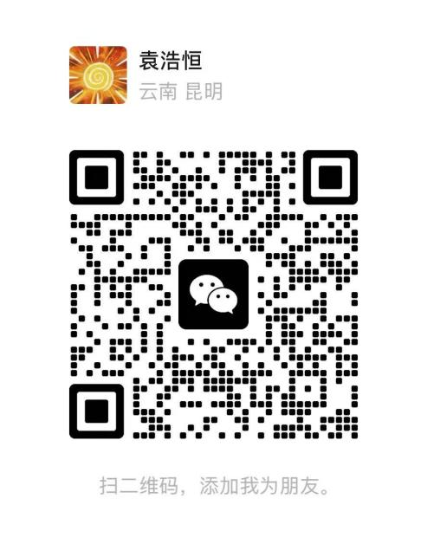
- 为了便于交流，进群后请按“姓名＋单位”修改群昵称。
- 群公告可查看酒店预订情况及最新会议通知。

